出厂时安装的固件，程序代码在STM32F107Board文件夹中。

# 1.RTGUI简介

按照jiezhi的简易计算器，在107上实现。采用了苗成诗的界面尺寸。

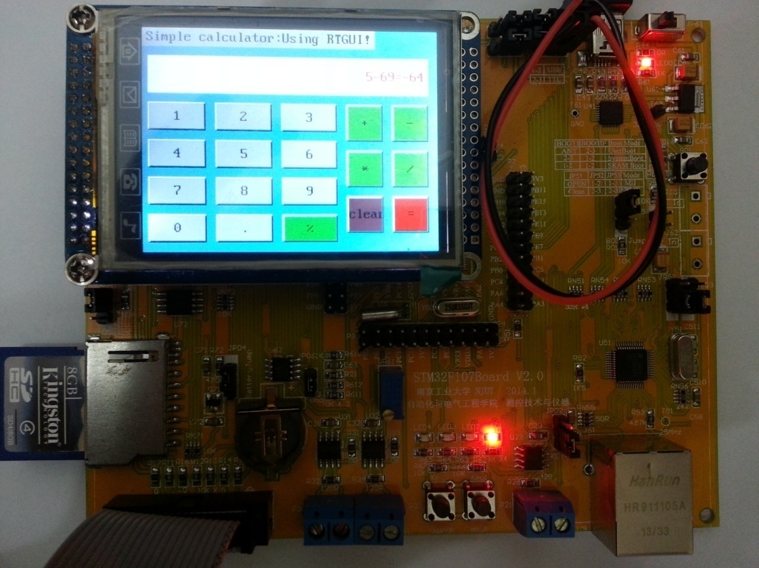

RTGUI的资料非常少，比emWIN 要少太多，所以使用起来非常不方便，没有官方手册，只有例程。但是由于其与RTT结合紧密，所以还是研究了一下。

能找到的RTGUI的资料如下：

rtgui简单分析.pdf

RT-Thread GUI应用开发介绍.pdf

第一章 RTGUI控件对象的管理机制 .pdf

一起来学RT-Thread教程连载-更新到20篇.pdf

# 2.LCD驱动

除了传统的LCD驱动代码，还要添加 以下代码内容：

rtgui调用的函数有：

/* 在某个坐标上画像素点 设置像素点顔色 */

void rt_hw_lcd_set_pixel(const char* c, int x, int y)

/* 读取某个坐标上像素点，按照RGB格式返回*/

void rt_hw_lcd_get_pixel(char* c, int x, int y)

/* 画水平线 */

void rt_hw_lcd_draw_hline(const char* c, int x1, int x2, int y)

/* 画垂直线 */

void rt_hw_lcd_draw_vline(const char* c, int x, int y1, int y2)

/* 将某个数组中的数据copy至lcd的gram中 */

void rt_hw_lcd_draw_blit_line(const char* c, int x, int y, rt_size_t size)

/* 类似于linux的设备驱动框架*/

struct rt_device_graphic_ops lcd_ili_ops =

{

rt_hw_lcd_set_pixel,

rt_hw_lcd_get_pixel,

rt_hw_lcd_draw_hline,

rt_hw_lcd_draw_vline,

rt_hw_lcd_draw_blit_line

};

static rt_err_t lcd_init(rt_device_t dev)

static rt_err_t lcd_open(rt_device_t dev, rt_uint16_t oflag)

static rt_err_t lcd_close(rt_device_t dev)

static rt_err_t lcd_control(rt_device_t dev, rt_uint8_t cmd, void *args)

/* 需要直接调用，用于硬件初始化和注册设备*/

void ssd1289_init(void)

# 3.touch驱动

触摸屏使用4线电阻式，关于原理在上面的资料已经有详细说明。采用SPI总线形式进行读写。但是在RTT中使用了SPI设备和SPI总线。

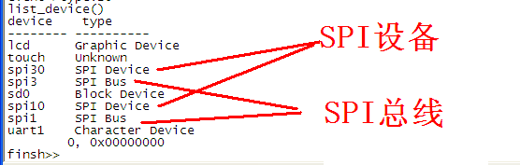

这里SPI1用于SD卡的文件系统。SPI3用于触摸屏XPT2046。

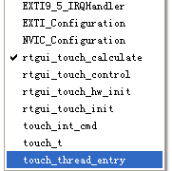这些代码 都要重写。

下面重点讲一下初始化流程。

## 1 platform.c

在rt_platform_init（）函数中

首先调用 rt_hw_spi3_init() 对SPI3硬件初始化；调用rt_spi_bus_attach_device(&spi_device, "spi30", "spi3", (void*)&spi_cs); 注册spi30设备

最后调用rt_device_init_all 初始化所有device，包括spi30-touch设备—注意这一句非重要。

## 2. application.c

首先采用rtgui_system_server_init对rtgui进行组件初始化，运行一个rtgui_app。

然后需要运行一个ui, 则再开启一个thread, 再运行一个rtgui_app.

非飞的解释是这样的：一个ui程序必须要有一个rtgui_app,一个rtgui_app是附着在一个thread上的。

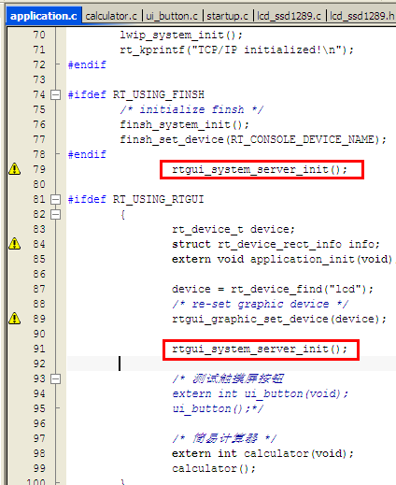

## 3. 例程(一共三个)

触摸屏校准

calibration();

测试触摸屏按钮 及简易计算器

ui_button();

运行demo :

application_init();

三个例子中，demo运行时需要大量内存，不能同时开LWIP.

触摸屏校准

calibration();

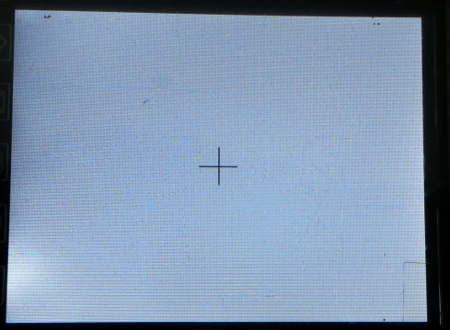

测试触摸屏按钮 及简易计算器

ui_button();

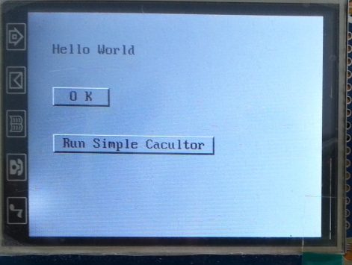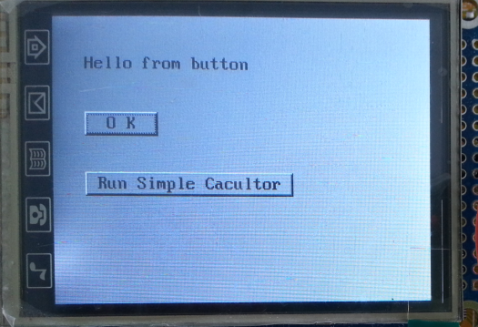

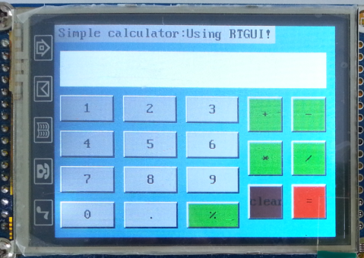

串口助手显示:

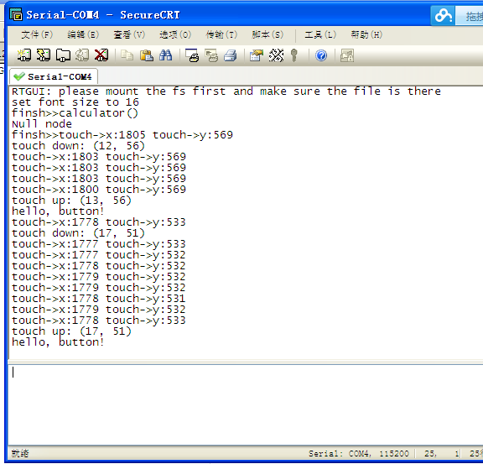

calculator();--一个简易计算器

都来自于jiezhi的例程，没有什么好说的了。

运行demo必须去除LWIP，重新生成工程

SD卡上有字库文件，在文件夹resource下，如果没有字库文件，则无法显示汉字。

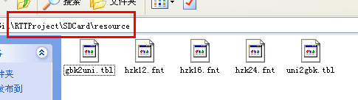

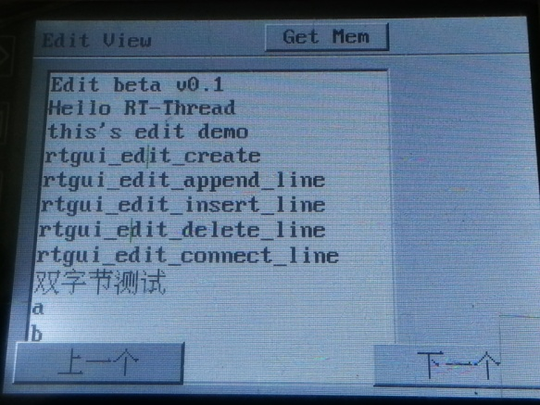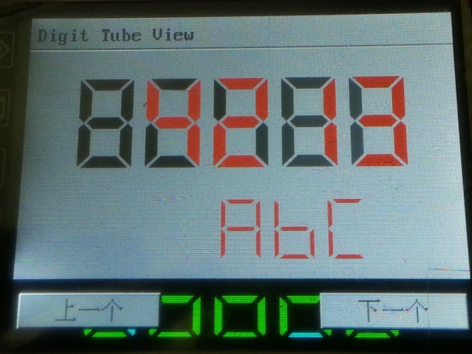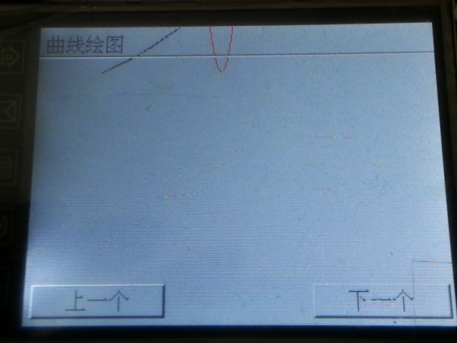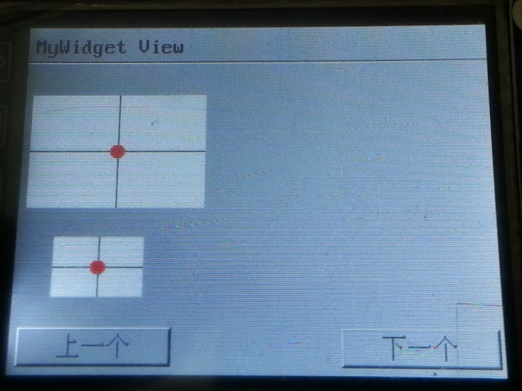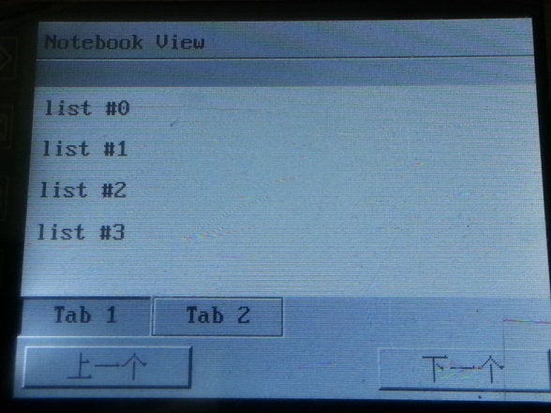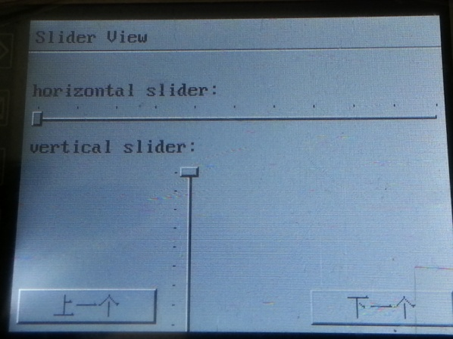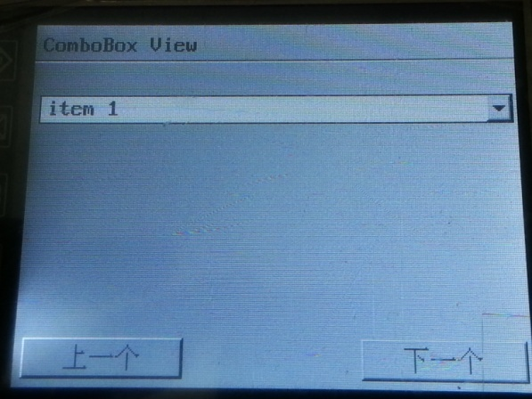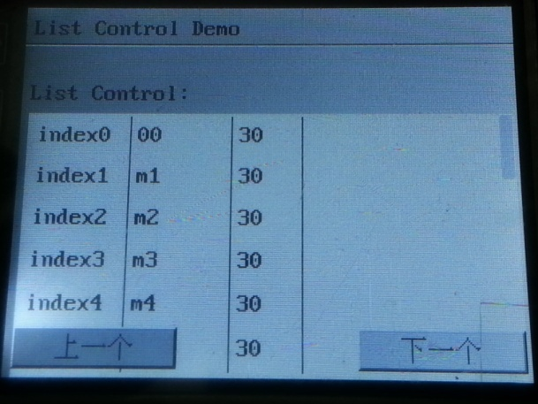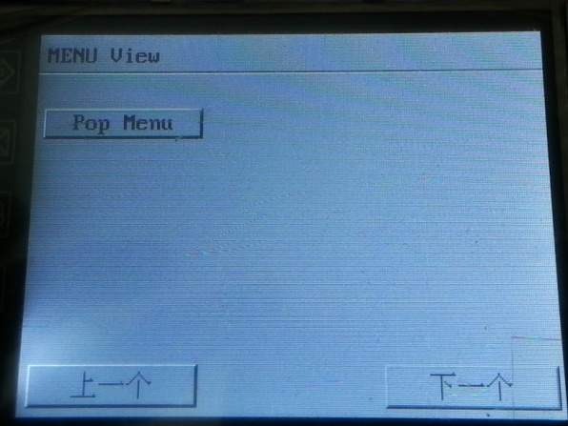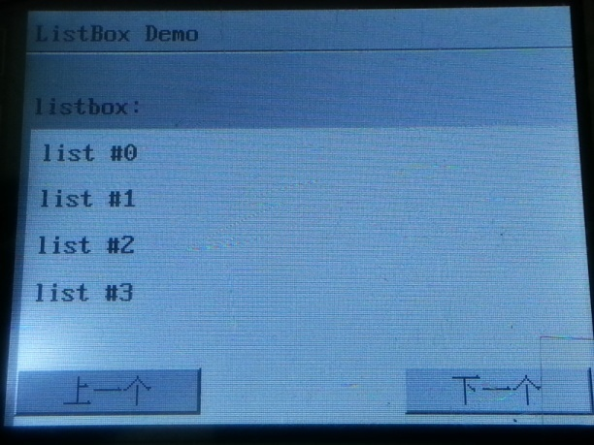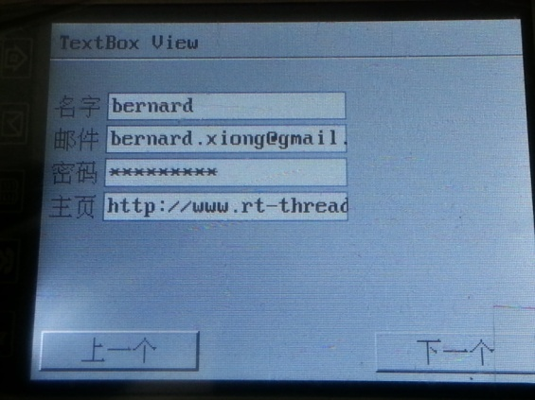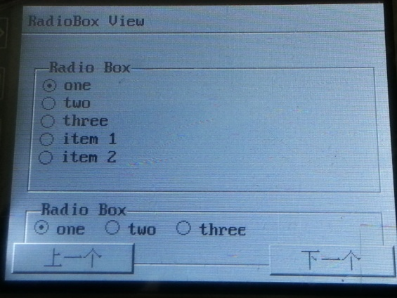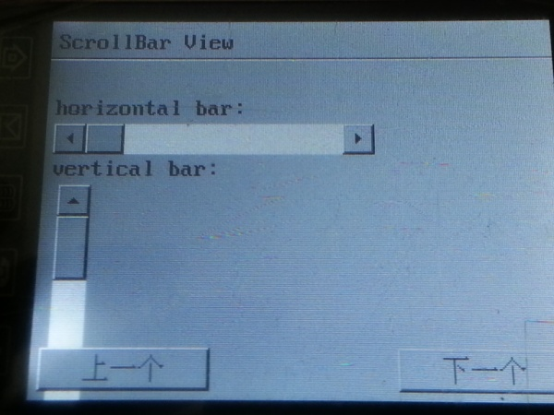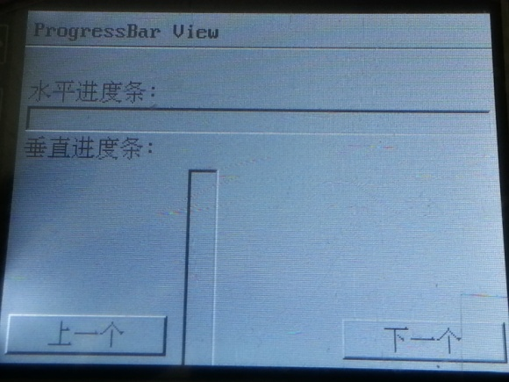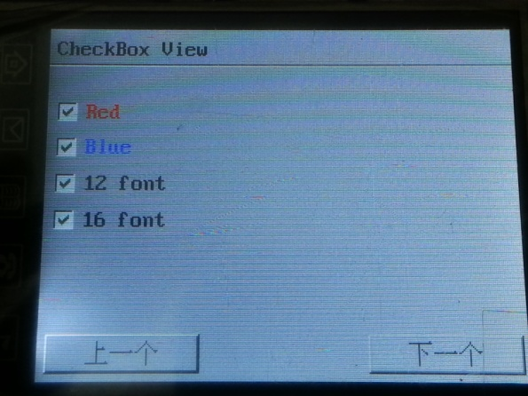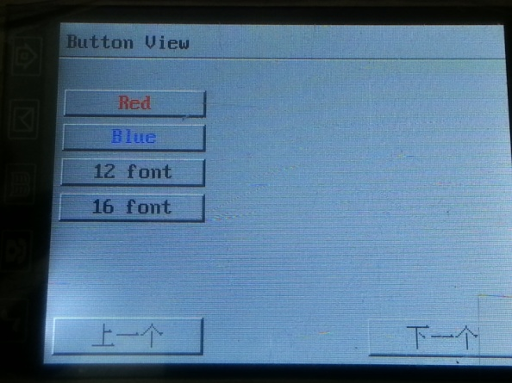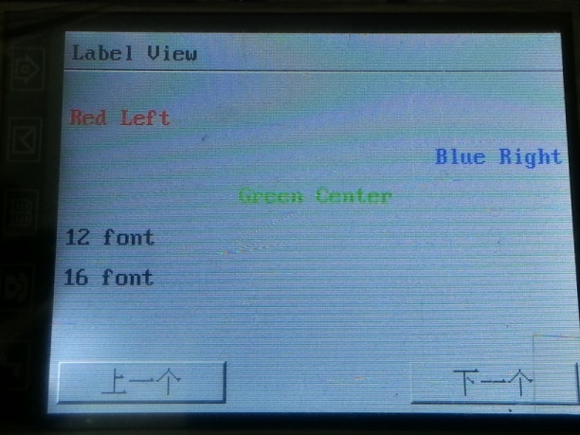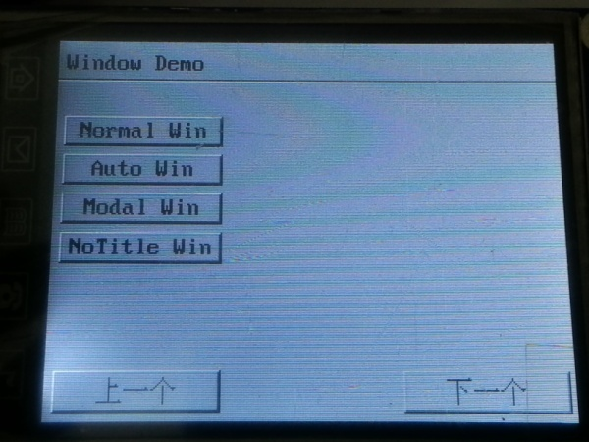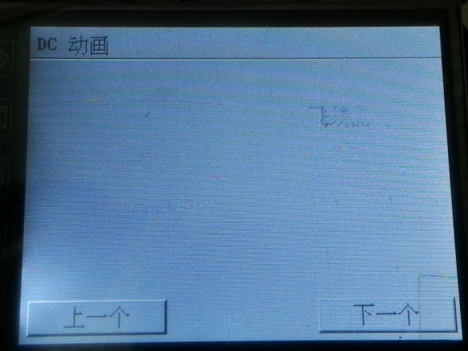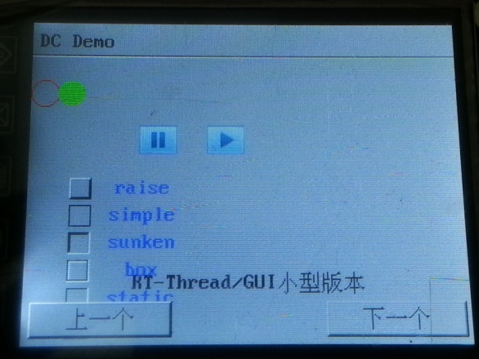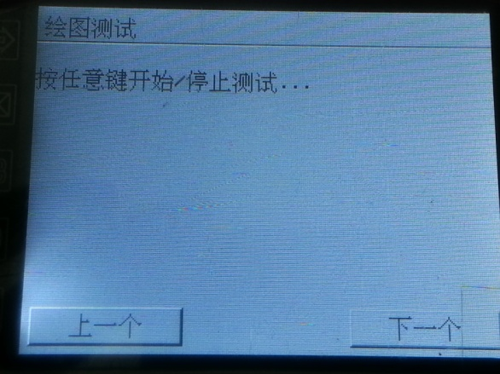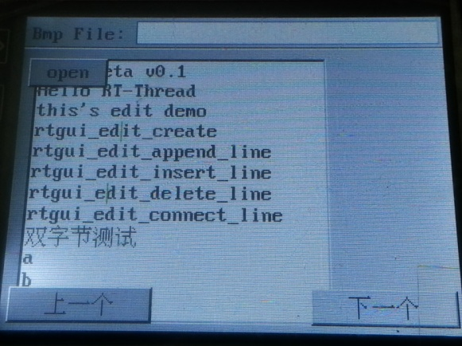

# 4. 添加RT_USING_RTGUI

要将相关文件加入进工程。可以使用scons重新构建工程。如不会使用，参考以下目录进行添加：

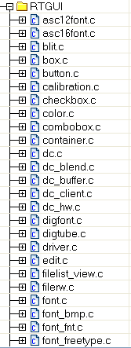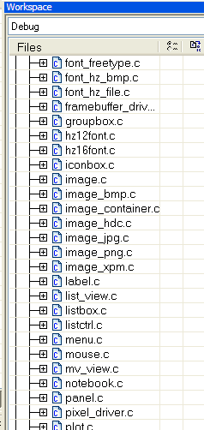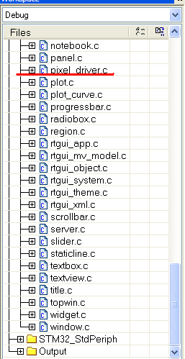

按照一起来学RT-Thread教程连载-更新到20篇.pdf P73 添加代码：

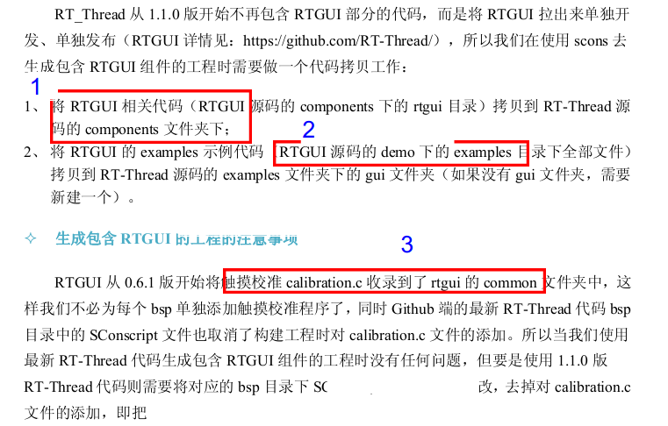

# 5.rtconfig.h中添加定义

// <section name="RT_USING_RTGUI" description="RTGUI, a graphic user interface" default="true" >

#define RT_USING_RTGUI

// <integer name="RTGUI_NAME_MAX" description="Maximal size of RTGUI object name length" default="16" />

#define RTGUI_NAME_MAX 16

// <bool name="RTGUI_USING_FONT16" description="Support 16 weight font" default="true" />

#define RTGUI_USING_FONT16

#define RTGUI_DEFAULT_FONT_SIZE 16

// <bool name="RTGUI_USING_FONT12" description="Support 12 weight font" default="false" />

//#define RTGUI_USING_FONT12

// <bool name="RTGUI_USING_FONTHZ" description="Support Chinese font" default="false" />

#define RTGUI_USING_FONTHZ

// <bool name="RTGUI_USING_DFS_FILERW" description="Using DFS as file interface " default="true" />

#define RTGUI_USING_DFS_FILERW

// <bool name="RTGUI_USING_HZ_FILE" description="Using font file as Chinese font" default="false" />

#define RTGUI_USING_HZ_FILE

// <bool name="RTGUI_USING_HZ_BMP" description="Using Chinese bitmap font" default="false" />

//#define RTGUI_USING_HZ_BMP

// <bool name="RTGUI_USING_SMALL_SIZE" description="Using small size in RTGUI" default="false" />

// #define RTGUI_USING_SMALL_SIZE

// <bool name="RTGUI_USING_MOUSE_CURSOR" description="Using mouse cursor in RTGUI" default="false" />

// #define RTGUI_USING_MOUSE_CURSOR

// <bool name="RTGUI_IMAGE_XPM" description="Using xpm image in RTGUI" default="true" />

#define RTGUI_IMAGE_XPM

// <bool name="RTGUI_IMAGE_JPEG" description="Using jpeg image in RTGUI" default="true" />

//#define RTGUI_IMAGE_JPEG

// <bool name="RTGUI_IMAGE_PNG" description="Using png image in RTGUI" default="false" />

//#define RTGUI_IMAGE_PNG

// <bool name="RTGUI_IMAGE_BMP" description="Using bmp image in RTGUI" default="true" />

#define RTGUI_IMAGE_BMP

// <bool name="RTGUI_USING_NOTEBOOK_IMAGE" description="Using notebook image in RTGUI" default="true" />

#define RTGUI_USING_NOTEBOOK_IMAGE

// <bool name="RTGUI_USING_HW_CURSOR" description="Using hardware cursor in RTGUI" default="true" />

//#define RTGUI_USING_HW_CURSOR